**puissance 4**

**Spécification**

|  |  |  |  |  |
| --- | --- | --- | --- | --- |
| Nom MP  afficgrille | Paramètres | | | |
| Nom | Type | Description | I/O |
| Grille | string[,] | ce sera la grille de remplissage | I |
| Hypothèses |  | | | |
| But | programme pour assigner le plateaux de jeux | | | |

**Variables locales**

**GNS**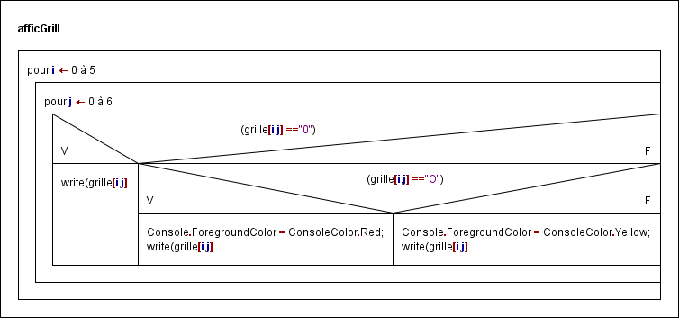

|  |  |  |  |  |
| --- | --- | --- | --- | --- |
| Nom MP  rempliGrille | Paramètres | | | |
| Nom | Type | Description | I/O |
| Grille | string[,] | ce sera la grille | I/O |
| Hypothèses |  | | | |
| But | Préremplir la grille | | | |

**Variables locales**

**GNS**

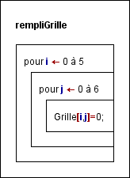

|  |  |  |  |  |
| --- | --- | --- | --- | --- |
| Nom MP  choiPiRedOrYell | Paramètres | | | |
| Nom | Type | Description | I/O |
| Grille | string[,] | ce sera la grille | I/O |
| joueur | bool | true si c’est joueur 1 et false si joueur 2 | i |
| n | int | le numéro de la colonne dans laquelle le joueur veut mettre le pion | i |
| Hypothèses |  | | | |
| But | decider si le pion qu’on pose est le pion du joueur 1 ou du joueur 2 | | | |

**Variables locales**

**GNS**

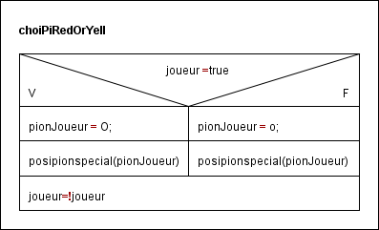

|  |  |  |  |  |
| --- | --- | --- | --- | --- |
| Nom MP  posiPion | Paramètres | | | |
| Nom | Type | Description | I/O |
| Grille | string[,] | ce sera la grille | I/O |
| joueur | bool | true si c’est joueur 1 et false si joueur 2 | i |
| n | int | le numéro de la colonne dans laquelle le joueur veut mettre le pion | i |
| Hypothèses | n non vide et entre 1 et 7 | | | |
| But | decider si le pion qu’on pose ert le pion du joueur 1 ou du joueur 2 | | | |

**Variables locales**

x/int/numero de la ligne

verif/bool/vérifie que le pion a bien eté placé

**GNS**

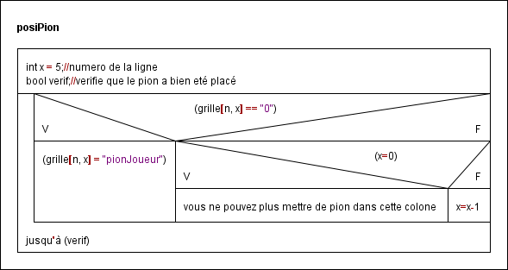

|  |  |  |  |  |
| --- | --- | --- | --- | --- |
| Nom MP  verifLigne | Paramètres | | | |
| Nom | Type | Description | I/O |
| Grille | string[,] | ce sera la grille | I |
| verif | bool | variable servant a verifier | I/O |
| player | bool | Montre qui a gagner | I/O |
| Hypothèses |  | | | |
| But | vérifier si un des joueur a gagner | | | |

**Variables locales**

**GNS**

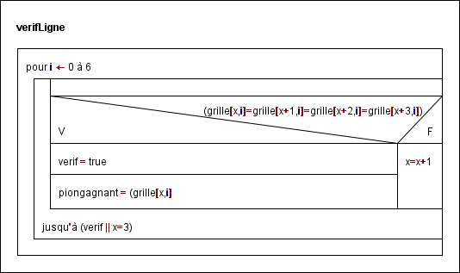

|  |  |  |  |  |
| --- | --- | --- | --- | --- |
| Nom MP  verifColone | Paramètres | | | |
| Nom | Type | Description | I/O |
| Grille | string[,] | ce sera la grille | I/O |
| verif | bool | variable servant a verifier | I/O |
| piongagnant | string | contient le pion du joueur qui a gagner | I/O |
| Hypothèses |  | | | |
| But | vérifier si un des joueur a gagner | | | |

**Variables locales**

**GNS**

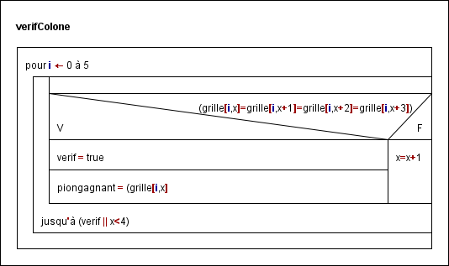

|  |  |  |  |  |
| --- | --- | --- | --- | --- |
| Nom MP  verifDiago | Paramètres | | | |
| Nom | Type | Description | I/O |
| Grille | string[,] | ce sera la grille | I/O |
| verif | bool | variable servant a verifier | I/O |
| piongagnant | string | contient le pion du joueur qui a gagner | I/O |
| Hypothèses |  | | | |
| But | vérifier si un des joueur a gagner | | | |

**Variables locales**

**GNS**

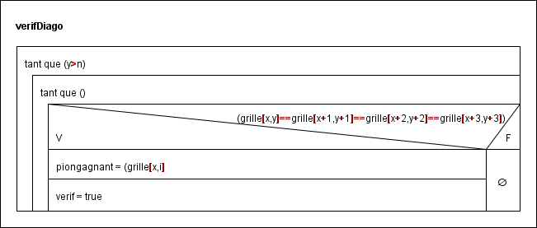

|  |  |  |  |  |
| --- | --- | --- | --- | --- |
| Nom MP  verifVictoire | Paramètres | | | |
| Nom | Type | Description | I/O |
| Grille | string[,] | ce sera la grille | I/O |
| verif | bool | variable servant a verifier | I/O |
| Hypothèses |  | | | |
| But | vérifier si un des joueur a gagner | | | |

**Variables locales**

piongagnant/string/contien le pion du joueur qui a gagner

**GNS**

